Sistem Pendukung Keputusan Penilaian Kinerja
Guru SMK Cakra Pratama Menggunakan Metode Moora

Artsfiaris Tinovartfaba Enoch¹⁾, Eri Eriansyah²⁾
^{1, 2)}Teknik Informatika, Fakultas Teknik, Universitas Sangga Buana YPKP
Jalan PH.H. Mustofa (Suci) No.68, Cikutra, Cibeunying Kidul, Kota Bandung, Jawa Barat, Indonesia
E-Mail : ar82281@gmail.com ¹⁾; ariferi32@gmail.com ²⁾;

ABSTRAK

Sistem pendukung keputusan adalah bagian dari sistem informasi berbasis komputer yang dipakai untuk mendukung pengambilan keputusan dalam suatu organisasi atau perusahaan. Sumber daya manusia berkualitas sangat diperlukan dalam suatu instansi, karena dengan adanya sumber daya yang berkualitas baik berkemampuan dalam bidang fisik, intelektual serta psikologisnya sangat mempengaruhi perkembangan dari suatu instansi. Maka dari itu sumber daya manusia yang berkompetensi tinggi dapat mendukung tingkat kinerja, dengan penilaian kinerja maka akan diketahui prestasi yang dicapai setiap guru. Oleh karena itu dibangun sebuah sistem pendukung keputusan menggunakan metode Multi-Objective Optimization by Ratio Analysis (MOORA) agar mempermudah proses penilaian kinerja guru secara obyektif di SMK Cakra Pratama berdasarkan bobot dan kriteria-kriteria penilaian yang sudah ditentukan.

Kata Kunci – Sistem Pendukung Keputusan (SPK), Penilaian Kinerja Guru, Multi-Objective Optimization by Ratio Analysis (MOORA)

1. Pendahuluan  Kemajuan teknologi informasi saat ini dapat memudahkan kita dalam segala aspek kehidupan yang pada penerapannya dapat membantu pekerjaan manusia. Dalam kehidupan sehari-hari kita sering menemui masalah dalam pengambilan keputusan. Sekarang ini manusia mulai mengembangkan sistem yang dapat membantu menentukan alternatif terbaik dalam suatu permasalahan, yaitu sistem pendukung keputusan (SPK). Di dalam sistem pendukung keputusan terdapat alternatif, kriteria dan bobot yang digunakan untuk menentukan suatu solusi terbaik.  Kualitas sumber daya manusia merupakan salah satu faktor penunjang untuk meningkatkan produktivitas kinerja suatu instansi. Maka dari itu sumber daya manusia yang berkompetensi tinggi dapat mendukung tingkat kinerja, dengan penilaian kinerja maka akan diketahui prestasi yang dicapai setiap karyawan, hal ini dapat digunakan oleh instansi sebagai pertimbangan dalam menentukan guru terbaik.  Penilaian kinerja karyawan di SMK Cakra Pratama memiliki 5 indikator dalam proses penilaiannya. Adapun indikator tersebut antara lain : a) Penilaian Umum, penilaian dilakukan dengan menggunakan alat ukur berupa kuesioner, penilai dapat bersumber dari atasan langsung (Kepala Sekolah, Admin, dll), | b) Tingkat Kehadiran, skor Kehadiran dihitung berdasarkan persentase jumlah kehadiran yang diambil dari hasil rekapitulasi finger print, kemudian dibandingkan antara total waktu kerja yang dicapai guru dan jumlah waktu kerja ideal tiap guru dikalikan 100%, c) Metode Pengajaran, jumlah skor yang diperoleh dari pengawas pada saat jam mengajar di kelas, d) Unsur Penunjang, Unsur penunjang meliputi aktivitas yang dilakukan di luar tanggung jawab pekerjaan, yang mendukung pengembangan karir dan pengembangan bakat guru, meliputi keterlibatan di masyarakat/ organisasi baik di dalam maupun di luar Sekolah, penguasaan bahasa dan karya ilmiah. Guru menyerahkan fotocopy bukti (SK/Surat Tugas/ Surat Keterangan) dari kegiatan yang diikuti ke Admin, e) Pengembangan Diri, pengembangan diri meliputi berbagai pelatihan yang diikuti guru dalam rangka meningkatkan keterampilan yang berhubungan dengan bidangnya. Guru menyerahkan bukti berupa fotocopy bukti (sertifikat) yang telah diikuti ke Admin.  2. Metode Penelitian  Metode Multi-Objective Optimization by Ratio Analysis ( MOORA) adalah metode yang diperkenalkan oleh Brauers dan Zavadkas (2006). Metode yang relatif baru ini pertama kali digunakan oleh Brauers dalam suatu
pengambilan dengan multi- kriteria. Metode MOORA memiliki tingkat fleksibilitas dan kemudahan untuk dipahami dalam memisahkan bagian subjektif dari suatu proses evaluasi kedalam kriteria bobot keputusan dengan beberapa atribut pengambilan keputusan.  Metode MOORA mudah dipahami dan fleksibel dalam memisahkan objek hingga proses evaluasi kriteria bobot keputusan. Metode MOORA juga memiliki tingkat selektifitas yang baik karena dapat menentukan tujuan dan kriteria yang bertentangan, yaitu kriteria yang bernilai menguntungkan (Benefit) atau yang tidak menguntungkan (Cost).  Langkah – langkah penyelesaian masalah menggunakan metode MOORA, antara lain:  - Pembentukan Matriks  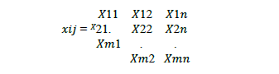  x adalah nilai kriteria masing-masing kriteria yang direpresentasikan sebagai matriks.  - Menentukan Matriks Normalisasi  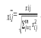  Rasio Xij menunjukan ukuran ke i dari alternatif pada kriteria ke j, m menunjukan banyaknya jumlah alternatif dan n menunjukan jumlah kriteria. Brauers et al. (2008) menyimpulkan bahwa untuk denominator, pilihan terbaik dari akar kuadrat dari penjumlahan kuadrat dari setiap alternatif perkriteria.  - Menentukan Matriks Normalisasi terbobot  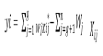  Dalam beberapa kasus, sering mengamati bahwa beberapa kriteria lebih penting daripada lainnya. Untuk menandakan bahwa sebuah kriteria lebih penting, itu bisa dikalikan dengan bobot yang sesuai. Dimana Wj adalah bobot dari kriteria ke – j.  - Menentukan Nilai Preferensi  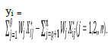  Dengan demikian, alternatif terbaik memiliki nilai yi tertinggi, sedangkan alternatif terburuk memiliki nilai yj terendah. | 3. Hasil Dan Pembahasan  Pada permasalahan ini akan di bahas Penilaian Kinerja Guru SMK Cakra Pratama dengan menggunakan metode MOORA, adapun langkah pertama yang akan di lakukan dalam melakukan perhitungan maka harus menentukan kriteria-kriteria penilaian yang sudah di tentukan. Kriteria-kriteria yang dipakai dapat dilihat pada tabel berikut :  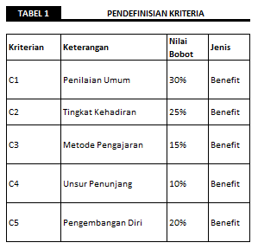  Kriteria yang memakai penilaian bukan nilai angka akan di sesuaikan dengan skala penilaian seperti di bawah ini :  Adapun keterangan untuk kriteria harga sebagai berikut :  Penilaian pada setiap kriteria tentunya berdasarkan penilaian daripada guru SMK Cakra Pratama  Data Penilaian Alternatif berdasarkan kriteria di atas dapat dilihat pada tabel berikut :  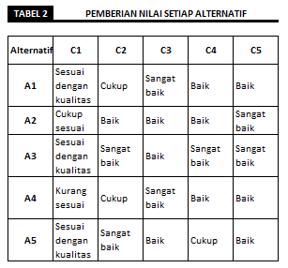
  Sangat Baik | = | 5
  Baik | = | 4
  Cukup | = | 3
  Kurang | = | 2
  Sesuai Dengan Kualitas | = | 5
  Cukup Sesuai | = | 4
  Kurang Sesuai | = | 3
  Tidak Sesuai | = | 2
Adapun di peroleh perubahan alternatif sebagai berikut :  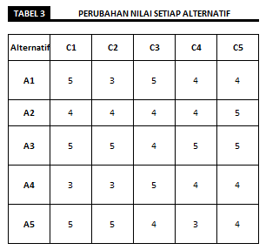  Berdasarkan data di atas dapat diperoleh matriks keputusan dalam tabel berikut :  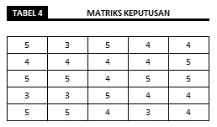
  C1 | : | $$\sqrt{5^{2}+4^{2}+5^{2}+3^{2}+5^{2}}$$
   | : | 10,000
  A₁₁ | : | 5/10,000
   | : | 0,5000
  A₂₁ | : | 4/10,000
   | : | 0,4000
  A₃₁ | : | 5/10,000
   | : | 0,5000
  A₄₁ | : | 3/10,000
   | : | 0,3000
  A₅₁ | : | 5/10,000
   | : | 0,5000
  C2 | : | $$\sqrt{3^{2}+4^{2}+5^{2}+3^{2}+5^{2}}$$
   | : | 9,165
  A₁₂ | : | 3/9,165
   | : | 0,3273
  A₂₂ | : | 4/9,165
   | : | 0,4364
  A₃₂ | : | 5/9,165
   | : | 0,5455
  A₄₂ | : | 3/9,165
   | : | 0,3273
  A₅₂ | : | 5/9,165
   | : | 0,5455
  C3 | : | $$\sqrt{5^{2}+4^{2}+4^{2}+5^{2}+4^{2}}$$
   | : | 9,899
  A₁₃ | : | 5/9,899
   | : | 0,5051
  A₂₃ | : | 4/9,899
   | : | 0,4041
  A₃₃ | : | 4/9,899
   | : | 0,4041
  A₄₃ | : | 5/9,899
   | : | 0,5051
  A₅₃ | : | 4/9,899
   | : | 0,4041
  C4 | : | $$\sqrt{4^{2}+4^{2}+5^{2}+4^{2}+3^{2}}$$
   | : | 9,055
  A₁₄ | : | 4/9,055
   | : | 0,4417
  A₂₄ | : | 4/9,055
   | : | 0,4417
  A₃₄ | : | 5/9,055
   | : | 0,5522
  A₄₄ | : | 4/9,055
   | : | 0,4417
  A₅₄ | : | 3/9,055
   | : | 0,3313
  C5 | : | $$\sqrt{4^{2}+5^{2}+5^{2}+4^{2}+4^{2}}$$
   | : | 9,899
  A₁₅ | : | 4/9,899
   | : | 0,4041
  A₂₅ | : | 5/9,899
   | : | 0,5051
  A₃₅ | : | 5/9,899
   | : | 0,5051
  A₄₅ | : | 4/9,899
   | : | 0,4041
  A₅₅ | : | 4/9,899
   | : | 0,4041

Maka dapat dilihat matriks ternormalisasi berikut, yaitu :  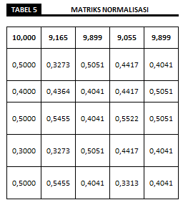  Selanjutnya menghitung matriks ternormalisasi terbobot : | Maka hasilnya dapat dilihat pada matriks di bawah ini :  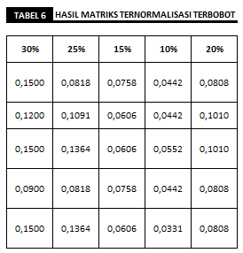  Selanjutnya pencarian nilai Yi seperti berikut:  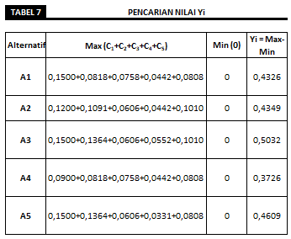
  C₁ | = | 30%
  A₁₁ | : | 30% x 0,5000 | = | 0,1500
  A₂₁ | : | 30% x 0,4000 | = | 0,1200
  A₃₁ | : | 30% x 0,5000 | = | 0,1500
  A₄₁ | : | 30% x 0,3000 | = | 0,0900
  A₅₁ | : | 30% x 0,5000 | = | 0,1500
  C₂ | = | 25%
  A₁₂ | : | 25% x 0,3273 | = | 0,0818
  A₂₂ | : | 25% x 0,4364 | = | 0,1091
  A₃₂ | : | 25% x 0,5455 | = | 0,1364
  A₄₂ | : | 25% x 0,3273 | = | 0,0818
  A₅₂ | : | 25% x 0,5455 | = | 0,1364
  C₃ | = | 15%
  A₁₃ | : | 15% x 0,5051 | = | 0,0758
  A₂₃ | : | 15% x 0,4041 | = | 0,0606
  A₃₃ | : | 15% x 0,4041 | = | 0,0606
  A₄₃ | : | 15% x 0,5051 | = | 0,0758
  A₅₃ | : | 15% x 0,4041 | = | 0,0606
  C₄ | = | 10%
  A₁₄ | : | 10% x 0,4417 | = | 0,0442
  A₂₄ | : | 10% x 0,4417 | = | 0,0442
  A₃₄ | : | 10% x 0,5522 | = | 0,0552
  A₄₄ | : | 10% x 0,4417 | = | 0,0442
  A₅₄ | : | 10% x s0,3313 | = | 0,0331
  C₅ | = | 20%
  A₁₅ | : | 20% x 0,4041 | = | 0,0808
  A₂₅ | : | 20% x 0,5051 | = | 0,1010
  A₃₅ | : | 20% x 0,5051 | = | 0,1010
  A₄₅ | : | 20% x 0,4041 | = | 0,0808
  A₅₅ | : | 20% x 0,4041 | = | 0,0808

Adapun hasil perangkingan seperti berikut :  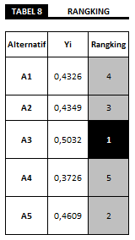  Dari peroses tersebut maka dapat di hasilkan bahwa A3 adalah alternatif terbaik.  4. Kesimpulan dan Saran  Kesimpulan yang dapat di ambil dari hasil penelitian bahwa kita dapat menggunakan metode Multi-Objective Optimization by Ratio Analysis (MOORA) untuk menentukan penilaian kinerja.  REFENSI  [1] Rozi, and R. A. Asmara, “Pengembangan Sistem Penunjang Keputusan Penentuan UKT Mahasiswa Dengan Menggunakan Metode MOORA Studi Kasus Politeknik Negeri Malang,” J. Inform. Polinema, vol. 3, pp. 36–42, 2017.  [2] Habibah Jayanti Damanik, I. Parlina, H. S. Tambunan, and E. Irawan, “Sistem Pendukung Keputusan dalam Seleksi Penyiar Radio Boss FM 102.8 Pematangsiantar Menggunakan Metode ELECTRE,” Konf. Nas. Teknol. Inf. dan Komput., vol. I, pp. 38–44, 2017.  [3] Vita, E. S. Astuti, and R. A. Asmara, “PASKIBRAKA MENGGUNAKAN METODE TOPSIS,” J. Inform. Polinema, pp. 51–55.  [4] S. Sundari, A. Wanto, Saifullah, and Indra Gunawan, “Sistem Pendukung Keputusan Dengan Menggunakan Metode Electre Dalam Merekomendasikan Dosen Berprestasi Bidang Ilmu Komputer (Study Kasus di AMIK & STIKOM Tunas Bangsa),” Semin. Nas. Multi Disiplin Ilmu, pp. 1–6, 2017.  [5] I. I. Alifatin, “Analisis Pemilihan Supplier Dengan Metode Analisis Hirarki Proses Pada Toko Pertanian dan Bangunan UD Mansur Jalan Raya Papar Pare Kediri,” Artik. Skripsi Univ. Nusant. PGRI Kediiri, pp. 1–15, 2016.  [6] S. Widiyanesti, R. Setyorini, L. Cost, and Q. Respon, “No Title.”  [7] M. Ashari and F. Mintarsih, “Aplikasi Pemilihan Bibit Budidaya Ikan Air Tawar dengan Metode MOORA – Entropy,” J. Sist. Inf., vol. 5341, pp. 63–73, 2017. | [8] L. Olivianita et al., “Sistem pendukung keputusan kelayakan hasil cetakan buku menggunakan metode moora,” no. 9.  [9] A. Septi, R. Anggreani, H. Rotua, B. Hutapea, M. Syahrizal, and N. Kurniasih, “Sistem Pendukung Keputusan Penentuan Handphone Bekas Terbaik Menggunakan Metode Multi-Objective Optimization on The Basis of Ratio Analysis ( MOORA ),” J. Ris. Komput., vol. 5, no. 1, pp. 61–65, 2018.

